Creación de Videojuegos
Desarrollo y Gestión de Software Multiplataforma

EL ÚLTIMO CAZADOR
Documento de Diseño de Juego (GDD)
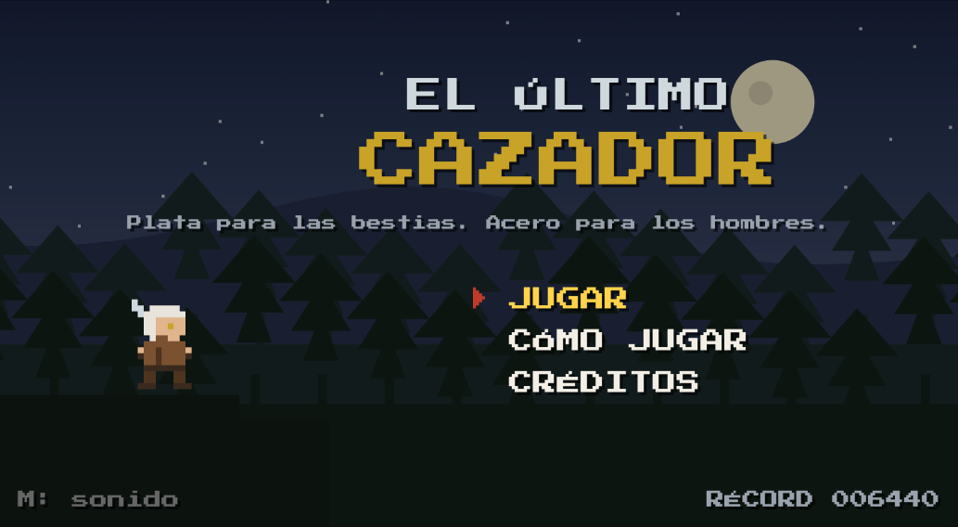
[ FOTO ]  Javier Antonio Romo Bernal  Programación, audio y niveles  GitHub: @ElJavierB0 | [ FOTO ]  Guadalupe  Diseño de juego, documentación y pruebas  GitHub: @Guadalupe-16

Repositorio: https://github.com/ElJavierB0/el-ultimo-cazador
Juego en línea: [ URL del subdominio en Hostinger ]
Tablero (GitHub Projects): [ URL del proyecto ]
Profesor: Ivan Rogelio Chenoweth Chenoweth · Noviembre 2026

Contenido

(En Word: clic derecho sobre el índice → Actualizar campos. En Google Docs: Insertar → Índice.)

1. Concepto
El Último Cazador es un juego web indie minimalista que combina exploración de plataformas 2D con batallas por turnos. El jugador controla a Kaelen, el último miembro de una orden de cazadores de monstruos, que recorre tres regiones del reino de Velmora para detener la ceniza que convierte a las criaturas en bestias.
Frase gancho: "Un plataformas retro donde cada monstruo que tocas se convierte en un duelo por turnos: elige plata o acero."
Elemento | Descripción
Plataforma | Navegador web (escritorio y celular con controles táctiles)
Tecnología | HTML5 Canvas, JavaScript (ES Modules), Web Audio API. Sin motores ni librerías
Resolución | 320 × 176 píxeles lógicos, escalado entero (pixel perfect)
Duración de partida | 10 a 20 minutos
Jugadores | 1 jugador
Formato | Lean GDD (solo lo esencial)

2. Género
Híbrido: plataformas 2D de desplazamiento lateral + RPG por turnos.
- Del género de plataformas toma el movimiento (correr y saltar), los obstáculos (vacíos, agua) y la estructura por niveles con puntos de control.
- Del RPG por turnos toma los combates con menú, los tipos de enemigo con debilidades, la experiencia, los niveles del personaje y el equipo.
- Ambientación de fantasía oscura con estética pixel art de 8/16 bits.

3. Público objetivo
Aspecto | Descripción
Edad | 12 años en adelante (clasificación sugerida: T/Adolescentes, violencia fantástica sin sangre)
Perfil | Jugadores casuales y fans de lo retro que buscan partidas cortas en el navegador
Motivación | Dominio (elegir el arma correcta), progresión (subir de nivel) y competencia (récord de puntaje)
Contexto de uso | Ratos libres en computadora o celular, sin instalar nada

4. Historia
Hace un siglo, la Orden del Cuervo protegía el reino de Velmora de las bestias que nacen de la niebla. Sus cazadores usaban dos espadas: una de acero para los hombres y una de plata para los monstruos. Traicionada por el mismo reino que juró proteger, la Orden fue destruida.
Hoy una ceniza negra cae desde el castillo del norte, y con ella los monstruos regresaron a los caminos. Solo queda un cazador: Kaelen. Su misión lo lleva por el Bosque de Velmora, el Pantano de Bruma y, por último, el Castillo de Ceniza, donde espera el responsable de la plaga: el Señor de la Ceniza.

Estructura narrativa
Momento | Qué sucede
Prólogo | Presentación del mundo, la caída de la Orden y la misión de Kaelen
Nivel 1 | Kaelen vence al Huargo Alfa y recupera una cota de malla de la Orden
Nivel 2 | La Bruja del Pantano revela que el Señor de la Ceniza lo espera
Nivel 3 | Enfrentamiento final en el Castillo de Ceniza
Epílogo | La niebla abandona Velmora. "Mientras quede un cazador, el reino no estará solo."

5. Personajes
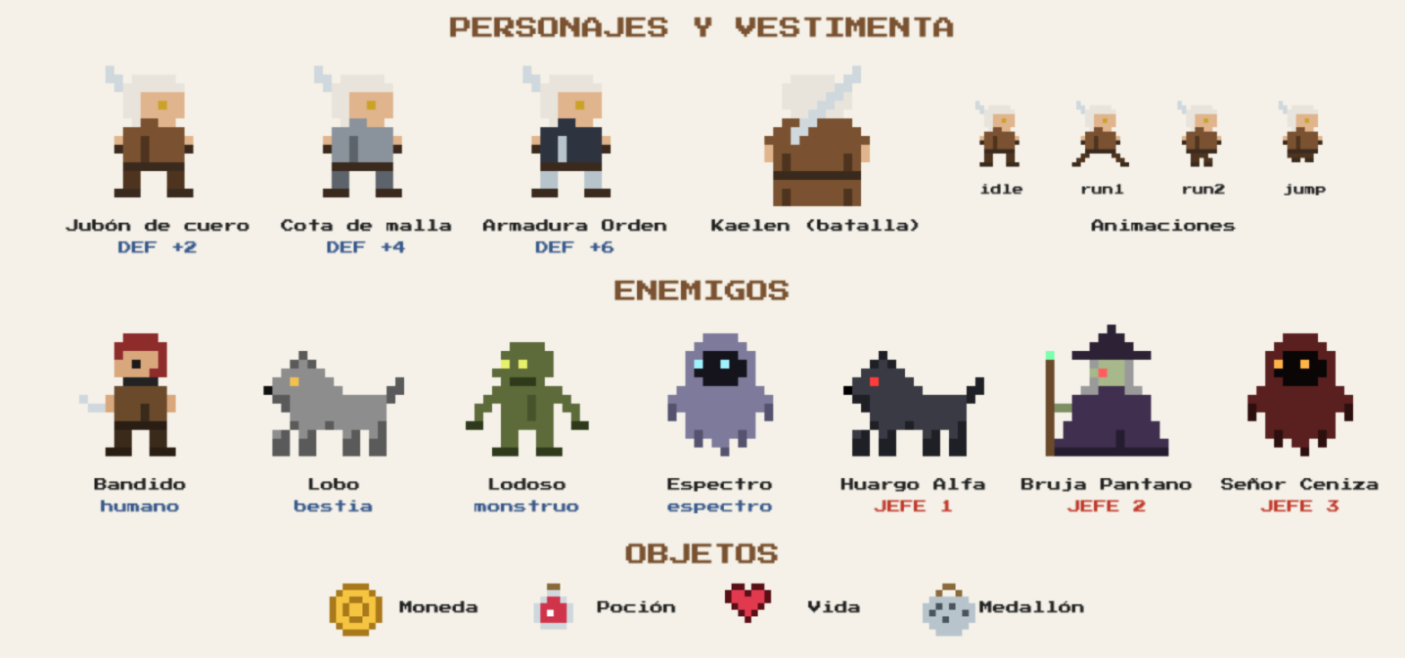
Hoja de personajes, vestimenta, enemigos y objetos (pixel art generado por código).

5.1 Protagonista: Kaelen
El último cazador de la Orden del Cuervo. Cabello blanco, ojos dorados, espada de plata cruzada en la espalda. Es sobrio, de pocas palabras y fiel a su código: proteger a la gente aunque el reino lo haya rechazado.
Estadística | Inicial | Por nivel ganado
PV (vida) | 40 | +8
Ataque | 6 | +2
Defensa | Según vestimenta (2 / 4 / 6) | —
Vigor (para señales) | 3 por batalla | +1 por turno
Experiencia para subir | Nivel × 100 | —

5.2 Enemigos
Enemigo | Tipo | PV | ATK | DEF | Ataques | Comportamiento en mapa
Bandido | Humano | 22 | 5 | 1 | Tajo, Patada sucia (baja DEF) | Patrulla de lado a lado
Lobo | Bestia | 18 | 6 | 0 | Mordisco, Aullido (sube ATK) | Patrulla rápido
Lodoso | Monstruo | 28 | 6 | 2 | Zarpazo, Lodo (baja DEF) | Patrulla lento en el pantano
Espectro | Espectro | 26 | 7 | 3 | Toque helado, Lamento (baja ATK) | Flota y atraviesa el aire
Las estadísticas aumentan con cada región: PV × (1 + 0.25 × región), ATK + 2 y DEF + 1 por región.

5.3 Jefes (guardianes)
Jefe | Nivel | Tipo | PV base | Habilidad especial
Huargo Alfa | 1 · Bosque | Bestia | 55 | Embestida (golpe fuerte) y Aullido
Bruja del Pantano | 2 · Pantano | Monstruo | 65 | Brebaje (se cura 25 %) y Niebla (baja tu ATK)
Señor de la Ceniza | 3 · Castillo | Espectro | 90 | Llamarada negra y Absorber (roba vida)
Los jefes no permiten huir y son el doble de grandes en el mapa. Al vencerlos se abre la puerta sellada del nivel.

6. Mecánicas de juego

6.1 Exploración (plataformas)
- Movimiento con aceleración y fricción; salto variable (si se suelta el botón, el salto es más corto).
- Coyote time (0.1 s) y jump buffer (0.12 s) para que los saltos se sientan justos.
- Colisiones AABB contra el mapa de tiles; vacíos y agua quitan una vida.
- Hogueras: guardan el punto de reaparición y restauran la vida.
- El medallón del HUD vibra cuando hay un monstruo a menos de 90 px.

6.2 Batalla por turnos
- Al tocar a un monstruo aparece una transición con destellos y cambia a la pantalla de batalla.
- El medallón indica el tipo del monstruo (pista de qué arma usar).
- El jugador elige: ESPADA (Acero o Plata), SEÑAL (Ascua o Égida), POCIÓN o HUIR.
- Se resuelve la acción del jugador y después la del monstruo (ataque elegido al azar con pesos).
- Al final del turno se aplican quemaduras y se recupera 1 de vigor.
- Victoria: puntos, monedas y experiencia. Derrota: se pierde una vida y reapareces en la hoguera.
Fórmula de daño: daño = redondear((poder + ataque) × eficacia × crítico × variación) − defensa (mínimo 1). La variación es aleatoria entre 0.85 y 1.0, el crítico es ×1.5 con 10 % de probabilidad y la señal Ascua ignora la defensa.

6.3 Progresión y vidas
- 3 vidas por partida. Game Over al perderlas todas.
- La experiencia sube el nivel del cazador (+PV, +ATK).
- Cada nivel completado desbloquea una vestimenta con más defensa.

7. Niveles
# | Nivel | Ambiente | Peligros | Enemigos | Jefe
1 | Bosque de Velmora | Pinos, luna llena, atardecer | Vacíos | Bandido ×2, Lobo ×3 | Huargo Alfa
2 | Pantano de Bruma | Árboles muertos, niebla | Agua (mortal), vacíos | Lodoso ×3, Bandido ×2, Espectro ×2 | Bruja del Pantano
3 | Castillo de Ceniza | Torres, cielo rojo | Fosos | Bandido ×3, Espectro ×3, Lodoso | Señor de la Ceniza

7.1 Boceto del mapa: Nivel 1 (Bosque de Velmora)
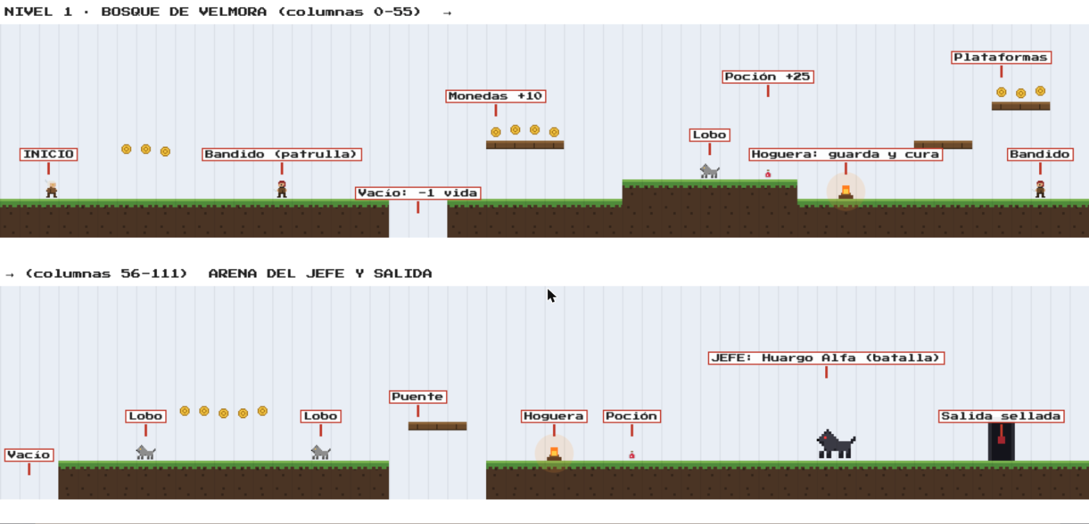
Mapa completo del nivel 1 (112 × 11 tiles de 16 px) con el comportamiento de cada elemento.

Comportamiento general del nivel
- Kaelen inicia a la izquierda. Un bandido patrulla cerca para enseñar el combate.
- Primer vacío de 3 tiles: enseña el salto. Monedas sobre plataformas premian la exploración.
- Escalón con un lobo y una poción; después, la primera hoguera (punto de control).
- Plataformas escalonadas con monedas en lo alto (riesgo / recompensa) y otro bandido.
- Zona de lobos y un puente de madera sobre un vacío ancho.
- Segunda hoguera y poción antes de la arena del jefe: el Huargo Alfa vigila la puerta sellada.
- Al vencer al jefe la puerta se ilumina y se completa el nivel.

8. Armas
Arma / señal | Poder | Costo | Eficacia | Uso
Espada de acero | 6 | — | Humano ×1.5 · Bestia ×1 · Monstruo ×0.75 · Espectro ×0.5 | Contra bandidos
Espada de plata | 6 | — | Humano ×0.5 · Bestia ×1.25 · Monstruo ×1.5 · Espectro ×1.5 | Contra criaturas
Señal Ascua (fuego) | 9 | 2 vigor | Ignora DEF · Espectro ×1.5 · Quema 2 turnos | Daño garantizado
Señal Égida (escudo) | — | 1 vigor | Reduce a la mitad el siguiente golpe | Defensa contra jefes
La elección del arma es la decisión central: usar la correcta da +10 puntos por golpe certero.

9. Vestimenta
Vestimenta | Defensa | Cómo se obtiene | Apariencia
Jubón de cuero | +2 | Inicial | Café, cinturón oscuro
Cota de malla | +4 | Al completar el Bosque de Velmora | Gris metálico
Armadura de la Orden | +6 | Al completar el Pantano de Bruma | Negro azulado con detalles de plata
La vestimenta cambia la paleta del sprite tanto en el mapa como en la pantalla de batalla.

10. Objetos especiales (props y fondos)

10.1 Props
Objeto | Función
Moneda | +10 puntos. Se usarán en la tienda (Actividad 2)
Poción | Se guarda en el inventario y en batalla cura el 50 % de los PV. +25 puntos al recogerla
Hoguera | Punto de control: guarda la reaparición y cura por completo. +50 puntos
Puerta sellada | Salida del nivel. Se abre solo al derrotar al jefe
Medallón | Elemento del HUD que vibra cerca de monstruos e indica su tipo en batalla
Corazones | Vidas restantes (máximo 3)

10.2 Fondos (background)
- Paralaje de 3 capas que se mueven a distintas velocidades para dar profundidad.
- Bosque: cielo nocturno con degradado al atardecer, luna, estrellas que parpadean, colinas y dos capas de pinos.
- Pantano: tonos verdes apagados, árboles muertos y bancos de niebla en movimiento.
- Castillo: cielo rojo, siluetas de torres con almenas y ventanas encendidas.
- En batalla: degradado del color del nivel con plataformas elípticas para cada combatiente.

11. Storyboard
Bocetos del flujo principal de una partida (capturas del prototipo funcional):
1. Pantalla de título (splash) con menú: Jugar, Cómo jugar, Créditos. | 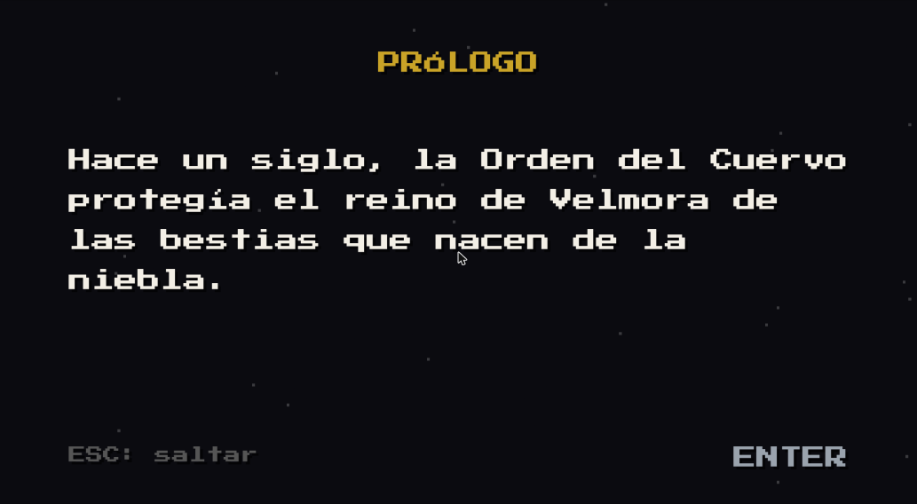  2. Prólogo: la historia se cuenta con texto tipo máquina de escribir.
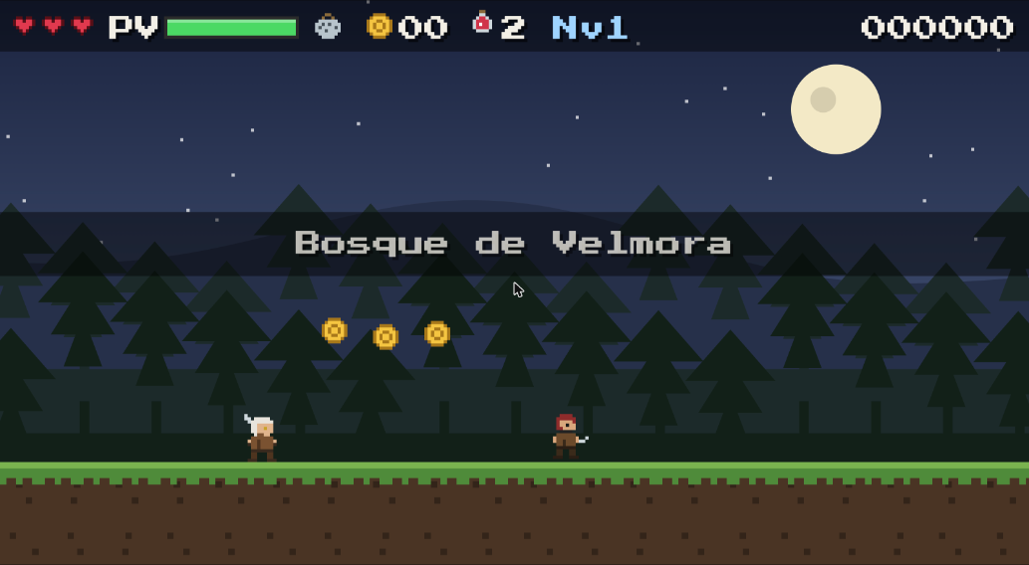  3. Exploración del Bosque de Velmora: monedas, enemigo patrullando, HUD. | 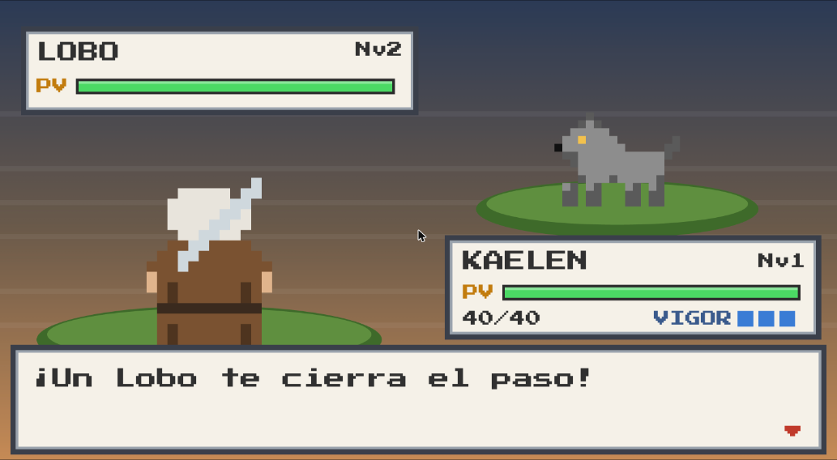  4. Al tocar a un monstruo inicia la batalla por turnos.
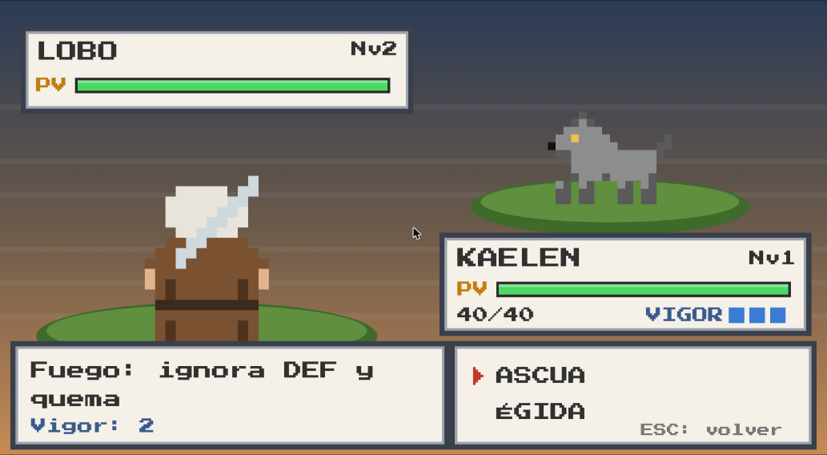  5. El jugador elige arma o señal (aquí, el submenú de señales). | 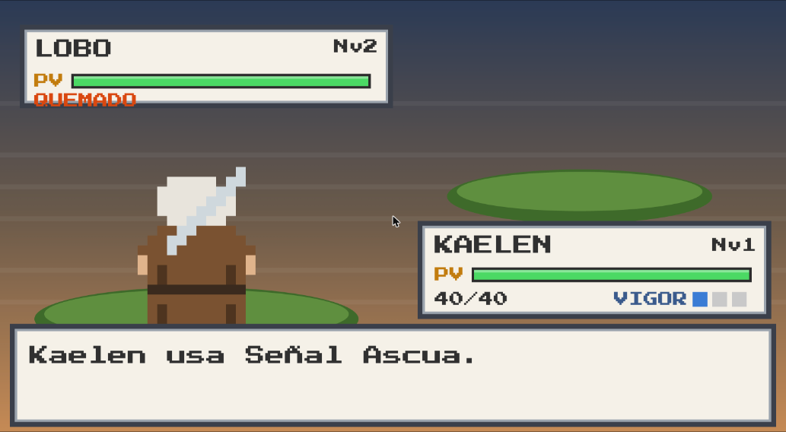  6. Resolución: animación, daño, estados (QUEMADO) y vigor.
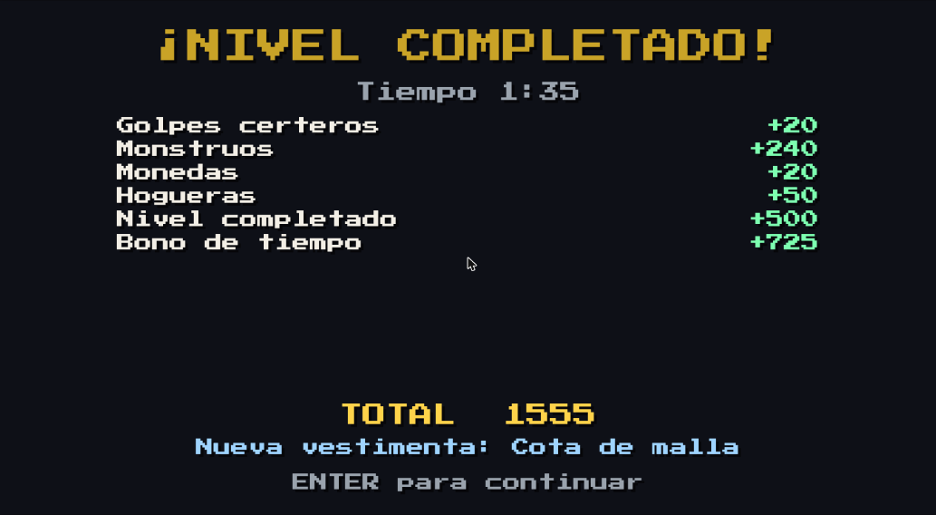
7. Fin de nivel: desglose del puntaje y nueva vestimenta.
Flujo de pantallas: Título → Prólogo → Nivel → (Batalla ↔ Nivel) → Nivel completado → Historia → … → Epílogo → Victoria → Créditos. Al perder todas las vidas: Game Over → Título.

12. Guion

ESCENA 1: PRÓLOGO (pantalla negra, cae ceniza)
NARRADOR: Hace un siglo, la Orden del Cuervo protegía el reino de Velmora de las bestias que nacen de la niebla.
NARRADOR: La Orden cayó, traicionada por el mismo reino que juró proteger. Solo queda uno: Kaelen, el último cazador.
NARRADOR: Ahora una ceniza negra cae desde el castillo del norte, y los monstruos han vuelto a los caminos.
NARRADOR: Con una espada de acero para los hombres y una de plata para las bestias, Kaelen emprende el camino.

ESCENA 2: BATALLA (diálogos del sistema)
SISTEMA: ¡Un Lobo te cierra el paso! / El medallón vibra... es una bestia.
SISTEMA: ¿Qué hará Kaelen? → Kaelen usa Espada de plata. / ¡Es un golpe certero!
SISTEMA: Lobo usa Mordisco. / Kaelen recibe 6 de daño.
SISTEMA: ¡Lobo ha sido derrotado! / +120 puntos y +1 monedas. / Kaelen gana 35 de experiencia.

ESCENA 3: TRAS EL NIVEL 1
NARRADOR: El Huargo Alfa cae. En su guarida, Kaelen encuentra una vieja cota de malla con el emblema del Cuervo.
NARRADOR: El medallón tiembla... Algo antiguo despierta en el Pantano de Bruma.

ESCENA 4: TRAS EL NIVEL 2
BRUJA DEL PANTANO (muriendo): El Señor de la Ceniza te espera, cazador.
NARRADOR: Entre sus reliquias brilla la Armadura de la Orden. El Castillo de Ceniza aguarda al norte.

ESCENA 5: EPÍLOGO
NARRADOR: El Señor de la Ceniza se desvanece y la niebla abandona Velmora por primera vez en cien años.
NARRADOR: La Orden del Cuervo ya no existe... pero mientras quede un cazador, el reino no estará solo.

13. Música
Toda la música es original y sintetizada en tiempo real con Web Audio API: una melodía con onda cuadrada, triangular o diente de sierra y un bajo con onda triangular. No se usan archivos de audio.
Pista | Dónde suena | Tonalidad / tempo | Carácter
Título | Menú, historia, victoria | La menor · 72 BPM | Melancólica, lenta
Bosque | Nivel 1 | La menor · 104 BPM | Aventura nocturna
Pantano | Nivel 2 | Re menor · 84 BPM | Misteriosa, pesada
Castillo | Nivel 3 | Mi frigio · 118 BPM | Tensa, amenazante
Batalla | Combates normales | La menor · 150 BPM | Rápida, enérgica
Jefe | Combates contra guardianes | Re menor · 168 BPM | Épica, urgente

14. Efectos de audio
Efecto | Evento | Síntesis
Salto | Al saltar | Onda cuadrada que sube de 220 a 520 Hz
Moneda | Recoger moneda | Arpegio corto Si5 → Mi6
Poción / Curación | Recoger o usar poción | Arpegio mayor ascendente (triangular)
Hoguera | Encender punto de control | Arpegio Re-La-Re
Corte de acero | Ataque con acero | Ruido filtrado + barrido descendente
Corte de plata | Ataque con plata | Ruido brillante + campanilla
Fuego | Señal Ascua / quemadura | Ruido grave largo + barrido ascendente
Escudo | Señal Égida | Arpegio Sol-Re-Sol (triangular)
Golpe / crítico | Recibir o causar daño | Ruido grave + tono que cae
Fallo | Ataque esquivado | Tono que cae suave
Inicio de batalla | Tocar a un monstruo | Arpegio rápido de 7 notas
Victoria / Subir nivel | Ganar batalla / ganar nivel | Fanfarria / escala ascendente
Derrota / Muerte | Perder batalla / caer | Escala cromática descendente
Menú | Mover cursor / confirmar / regresar | Clics cortos
Medallón | Monstruo cerca | Pulso agudo muy suave
Puerta sellada | Tocar la salida sin vencer al jefe | Zumbido grave
Tecla M: silenciar o activar el sonido.

15. Score (cálculo sobre los eventos)
El sistema de puntaje (clase ScoreSystem) registra cada evento y suma o resta puntos. Al terminar cada nivel muestra el desglose agrupado por evento.
Evento | Puntos | Cálculo
Recoger moneda | +10 | Fijo
Recoger poción | +25 | Fijo
Encender hoguera | +50 | Fijo
Golpe certero | +10 | Cuando la eficacia del arma es > 1
Golpe crítico | +15 | 10 % de probabilidad
Derrotar monstruo | +100 / +120 / +150 / +200 | Bandido / Lobo / Lodoso / Espectro
Derrotar jefe | +1000 / +1500 / +2500 | Huargo / Bruja / Señor de la Ceniza
Batalla sin daño | +50 | Si no recibiste daño en la batalla
Nivel completado | +500 | Fijo
Bono de tiempo | (240 − segundos) × 5 | Mínimo 0
Vidas restantes | +1000 por vida | Al terminar el juego
Huir | −25 | Penalización
Perder una vida | −200 | Penalización (el total nunca baja de 0)
Puntaje final = Σ(puntos de eventos) + Σ(bonos de tiempo) + vidas × 1000. El récord se guarda en el navegador.

16. Propuesta de plan de trabajo

16.1 Cronograma
Fase | Fecha límite | Entregables | Responsable
Act 1: Propuesta | Jueves 12 de noviembre | Repositorio, README, juego jugable, GDD, documento técnico, tablero | Javier y Guadalupe
Act 2: Beta (POO) | Domingo 22 de noviembre | Tienda (transacciones), guardado de partida, ajustes de balance, manual de usuario, reporte de pruebas beta, PR por integrante | Javier: código · Guadalupe: manual, pruebas, tienda (UI)
Act 3: Liberación | Miércoles 9 de diciembre | Release v1.0.0, despliegue en Hostinger, capturas en README, empaque, créditos con fotos, videos | Ambos

16.2 Plan técnico Git
- Repositorio: github.com/ElJavierB0/el-ultimo-cazador (público, licencia MIT).
- Ramas: main (estable y desplegable) + feature/<tarea> por cada tarjeta (ej. feature/tienda, feature/manual-usuario).
- Commits: mensajes en español con prefijo: feat:, fix:, docs:, style:, refactor:, test:.
- Pull Requests: cada tarjeta se cierra con un PR que revisa el otro integrante antes de integrarlo a main.
- Tablero (GitHub Projects): columnas Pendiente → En progreso → En revisión → Hecho. Cada tarjeta tiene responsable y etiqueta de actividad.
- Versiones (tags): v0.1.0 (propuesta), v0.9.0 (beta), v1.0.0 (liberación final con notas de cambios).
- Despliegue: subir el contenido de main a la carpeta del subdominio en Hostinger (sitio estático).

16.3 Tareas principales (tarjetas)
Tarjeta | Actividad | Responsable
Motor: game loop, escenas, entrada | Act 1 | Javier
Física, colisiones y niveles | Act 1 | Javier
Batalla por turnos | Act 1 | Javier
Audio: música y efectos | Act 1 | Javier
GDD y documento técnico | Act 1 | Guadalupe
README con propuesta | Act 1 | Javier
Tienda de monedas (transacciones) | Act 2 | Guadalupe
Guardar / continuar partida | Act 2 | Javier
Manual de usuario | Act 2 | Guadalupe
Pruebas beta y reporte | Act 2 | Guadalupe
Balance de dificultad | Act 2 | Javier
Despliegue en Hostinger | Act 3 | Javier
Créditos con fotos y capturas en README | Act 3 | Guadalupe
Release v1.0.0 y videos | Act 3 | Ambos

17. Créditos
Rol | Nombre
Diseño, programación, audio y niveles | Javier Antonio Romo Bernal
Diseño de juego, documentación y pruebas | Guadalupe
Arte (pixel art) | Original, generado por código
Música y efectos | Originales, sintetizados con Web Audio API
Tipografía | Press Start 2P, CodeMan38 (SIL Open Font License)
Profesor | Ivan Rogelio Chenoweth Chenoweth
Materia | Creación de Videojuegos · Desarrollo y Gestión de Software Multiplataforma

